Drogi rodzicu!
WITAMY SERDECZNIE WSZYSTKIE OŚMIORNICZKI! ☺
20.01.2022r. (piątek)
W trzecim dniu pracy na odległość.



Kształtowanie codziennych nawyków higienicznych.
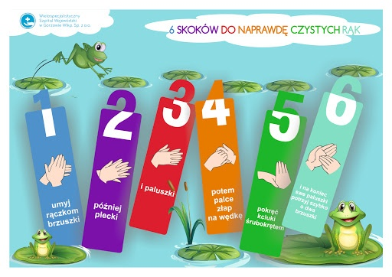

DZISIEJSZY TEMAT TO:
Zabawy z babcią i dziadkiem

I CZĘŚĆ DNIA

1. Powitanka ,,Wszyscy są, witam Was'' – stwarzanie miłej i życzliwej atmosfery
https://www.youtube.com/watch?v=h9wMpq8kqkA&ab_channel=Lina

2.„Zabawki wnucząt” – R. wybiera 5 zabawek i zasłania dziecku oczy chustką.
Zadaniem dziecka jest rozpoznanie zabawek za pomocą dotyku.

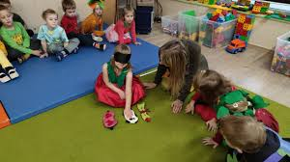

3.Zabawa paluszkowa:
,,Rączki robią klap''

https://www.youtube.com/watch?v=qhvS9qq8_g8&ab_channel=PrzedszkoleSpecjalne
Rączki robią klap
Rączki robią klap, klap, klap
Nóżki robią tup, tup, tup.
Tutaj swoją główkę mam
I po brzuszku bam, bam, bam.
Buzia robi am, am, am
Oczka patrzą tu i tam.
Tutaj swoją główkę mam,
I na nosku sobie gram
II CZĘŚĆ DNIA

1. ,,Babcia i dziadek” – zajęcia o emocjach.
Wyrażanie miłości.
- Czy wiecie ma dzisiaj swoje święto?
• Kim jest babcia i dziadek?
- Czemu są to ważne osoby dla was?
- Co babcia i dziadek umieją i robią w domu?
- Co można z nimi robić, w co się bawić?
- Jak myślicie czy Wasze babcie i dziadkowie ucieszą się z laurek, które samodzielnie dla nich przygotowaliście?



2. Oglądanie zdjęć babć i dziadków .
Zachęcanie dziecka do opowiadania o swojej babci i o swoim dziadku (jak mają na imię, gdzie mieszkają, co lubią najbardziej robić, gdzie (i jak często) spotykają się z wnukami, w jaki sposób spędzają wtedy czas i co sprawia im największa przyjemność).

3. ,,Obwiedziona sylwetka” – ćwiczenie grafomotoryczne,
doskonalenie precyzji ruchów ręki.
R.. wycina z ilustrowanych gazet sylwetki: człowieka, zwierzęcia, rośliny, domu. Dzieci przyklejają wybrany przez siebie obrazek na kartce.
Grubymi flamastrami obrysowują te sylwetki – najpierw prowadzą linie
jak najbliżej oryginału, następnie, wciąż zmieniając kolory, coraz dalej i dalej. Ostatni kontur powinien być jak najbliżej brzegu kartki.

III CZĘŚĆ DNIA

1.Zabawa sensoryczna ,,Zapachowe zagadki''
Do słoiczków wsypujemy ziarna kawy, kakao, cynamon,
skórkę pomarańczy, liście mięty lub bazylii.
Dobrze, żeby pojemniki
nie były przezroczyste – wtedy maluchy naprawdę skupią się na zapachu.
Dzieci mogą podzielić słoiczki na te,
które pachną dla nich ładnie lub brzydko,
(jeśli przygotujemy po dwa słoiki z taką samą zawartością)
odnajdywać pary identycznych zapachów.

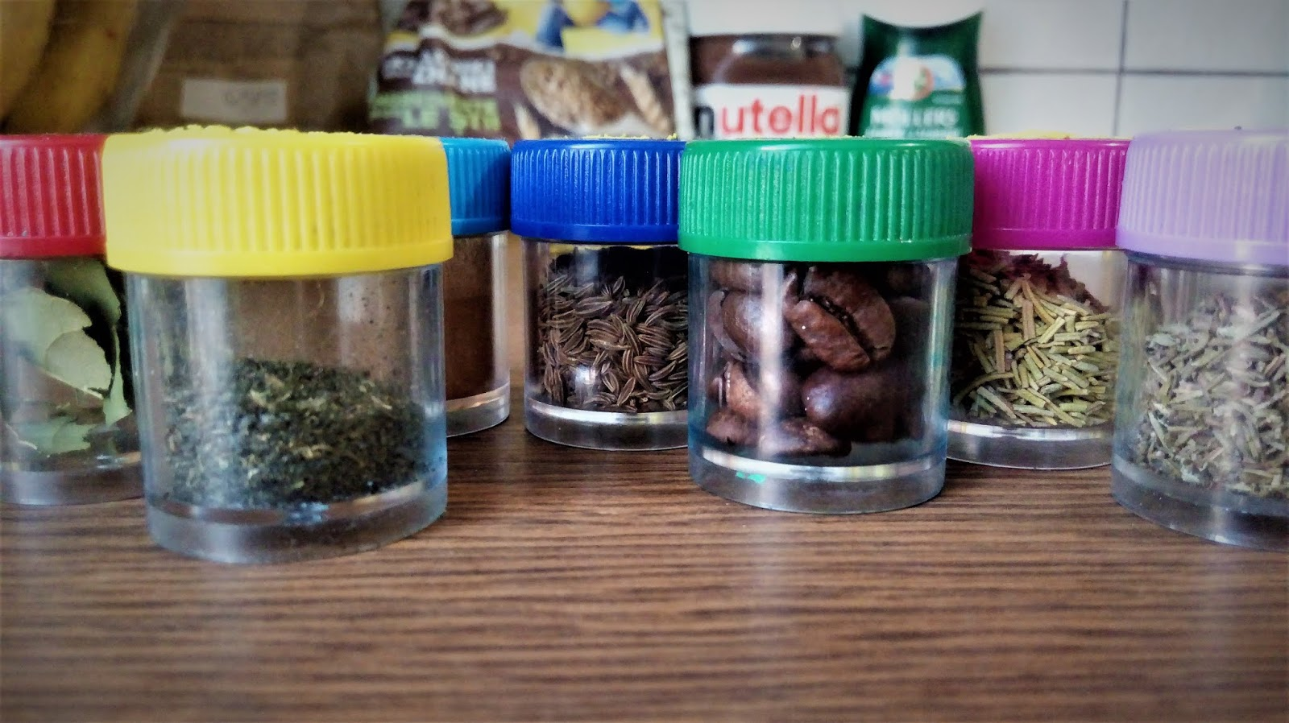
2. ZABAWA MUZYCZNO – RUCHOWA:

https://www.youtube.com/watch?v=MkxUdQGQTFQ&ab_channel=BABADUTV

3.Kolorowanka dla chętnych dzieci:

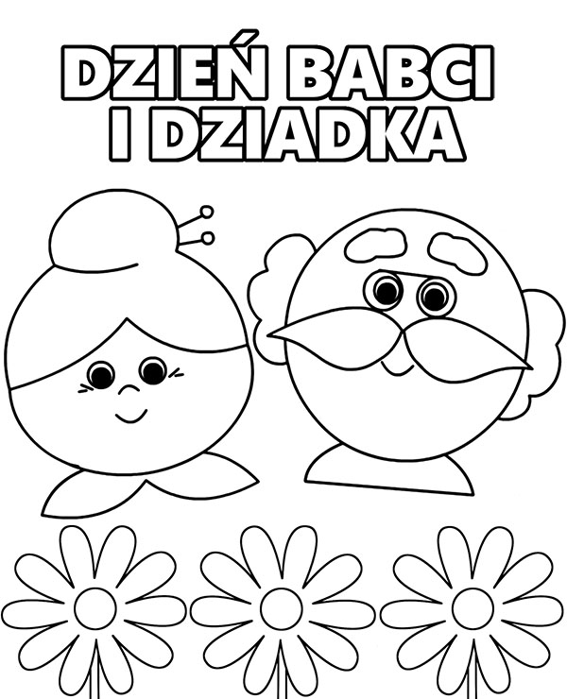
Rodzicu- dziękujemy za współpracę.
To wszystko na dzisiaj.
Miłej zabawy z dziećmi.
wychowawca grupy:
Katarzyna Kozłowska
nauczycielka grupy:
Magdalena Woźniak
Pamiętajcie o przestrzeganiu czystości !
